فرم رصد و پايش خبری (خانه فرهنگ ج.ا.ایران درکراچی-پاکستان)
1- نام تهيه كننده: سعید طالبی نیا 2- تاريخ دقيق خبر يا رويداد: ۲۵/۳/140۲ 3- كشور محل رويداد: پاکستان
4- منابع مورد استفاده: الف: ترجمه از منابع خارجي ب: منابع داخلي ج: گزارش نمايندگي
5- موضوع خبر يا تحليل: الف: فرهنگي ب: اجتماعي ج: سياسي د: مذهبی ہ: هنري
6- ميزان اهميت: الف: بسيار مهم (داراي اولويت زماني، موضوعي) ب: مهم ج: عادي
عنوان خبر

دولت حاکم پاکستان سرود «سلام فرمانده» منسوب به امام زمان (عج) را ممنوع اعلام کرد.
خلاصه مدیریتی خبر:
دولت حاکم در پاکستان "سلام فرمانده" سرود منسوب به امام زمان عج را برای جلب رضایت سپاه صحابه ممنوع اعلام کرد.
متن خبر:
وزارت کشور(پاکستان) مدعی شده است که حزب مجلس وحدت مسلمین(MWM)، سازمان داشنجویان امامیه پاکستان(ISO) و تحریک حسینیT.H(موسسات دینی شیعی در پاکستان) از طریق ترویج سرود "سلام فرمانده" ایدئولوژی ایرانی را در کشور گسترش می دهند. پس از بخشنامه وزارت کشور دولت مرکزی پاکستان، دولت آزاد جامو و کشمیر با صدور اطلاعیه ای به نهادهای ذیربط دولتی، سرود "سلام فرمانده"را که به ترویج ایدئولوژی ایرانی در کشور می پردازد، ممنوع کرده است. وزارت کشور مدعی شده است که "سرود سلام فرمانده"که شامل استغاثه از امام مهدی(عج) و تجلیل از رهبر عالی ایران آیت الله خامنه ای است، شنوندگان را تشویق می کند که مانند قاسم سلیمانی به شهادت برسند.
وزارت کشور با ترس از فرهنگ شهادت، در ادامه مدعی شده است که خواندن سرود "سلام فرمانده" در مراکز آموزشی مختلف پاکستان عامل شستشوی مغزی کودکان می شود و این سرگرمی بچه ها را با ذکر امام مهدی (عج) و به دستور آیت الله خامنه ای همانند قاسم سلیمانی برای شهادت آماده می کند. در پایان این سرود، کودکان دست های خود را بالا می برند و جهت آمادگی خود برای شهادت سوگند یاد می کنند.
وزارت کشور مدعی شده است که این سرود با حضور کودکان بی گناه دبستانی تهیه شده است که در بین دانش آموزان پاکستان نیز محبوبیت زیادی پیدا کرده است و این کار باعث ترویج ایدئولوژی ایرانی می شود و حتما تأثیرات منفی بر امنیت ملی را دارد.

لازم به ذکر است که چند ماه پیش در اسلام آباد پایتخت پاکستان، تحت حمایت دولت ائتلافی حاکمPDM، سپاه صحابه و لشکرجنگوی گردهمایی مردمی ترتیب داد که در آن احمد لودیانوی از سران گروه های ضد شیعی خواستار ممنوعیت این سرود شده بود که اکنون دولت به آن عمل کرد.
گفتنی است دولت حاکم حساسیتی نسبت به آهنگ های ضد اخلاقی و ضداسلامی که از غرب وارد پاکستان می شود ندارد.
لازم به ذکر است در مخالفت با این بخشنامه دولتی، گردهمایی هایی با حضور هیئت های عزاداری، شخصیت های اجتماعی و سیاسی توسط مجلس وحدت مسلمین برگزار شد و سخنرانان ممنوعیت سرود سلام فرمانده را به شدت محکوم کردند و گفتند که سلام فرمانده دارای محتوای نفرت مذهبی یا اختلافی فرقه ای نیست و ممنوعیت سرود سلام فرمانده می تواند توطئه ای برای تحریک نفرت مذهبی در کشور باشد.
منابع خبری:
سایت اسلام تایم، 14جون 2023
https://www.islamtimes.org/ur/news/1063899

ملاحظه نمایندگی فرهنگی:
- دستور ممنوعیت سرود "سلام فرمانده" در پاکستان از سوی وزارت کشور دولت مرکزی رسما در رسانه های عمومی دولتی و خصوصی اعلام نشده است بلکه از طریق ابلاغیه رسمی دولت جامو و کشمیر به نهادهای ذیربط آموزش و پرورش، اطلاعات در داخل کشمیر و فرماندار مظفر آباد کشمیر در شبکه های اجتماعی کشور پخش شده و موجب خشونت و عکس العمل گسترده شیعه قرار گرفته است. از زمانی که این نامه در فضای مجازی وارد شد، فعالان شبکه های مجازی شیعه با شور و هیجان بیشتری عکس العمل را نشان دادند و گروه های دینی و اجتماعی شیعه نیز بشدت آن را محکوم کردند.
- بلافاصله بعد از انتشار این نامه، جوانان پرشور شیعه در کراچی در تکاپوی انتشار سرود سلام فرمانده2 اردو با اجرای مداح اهل بیت "شاهد علی" هستند.

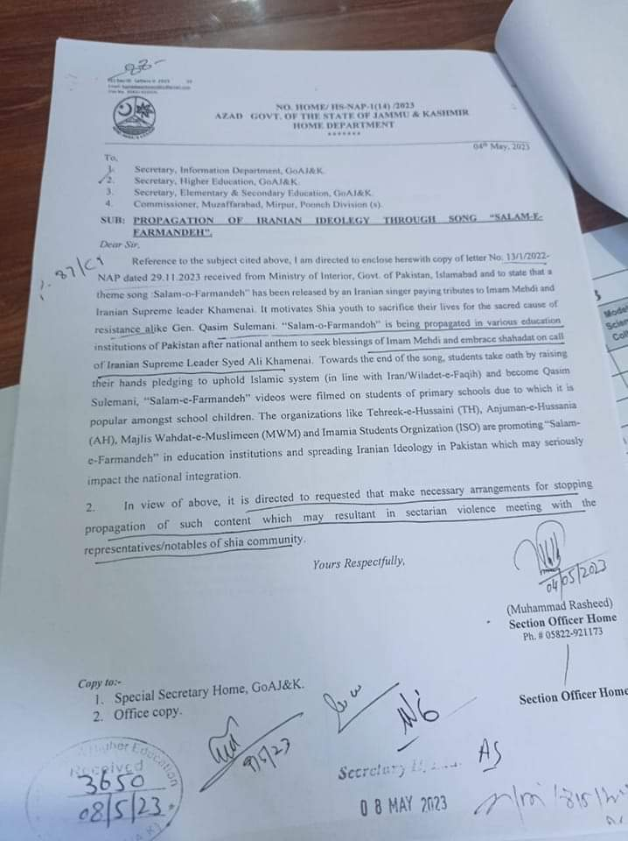
تصویر نامه دولت جامو و کشمیر به مسئولان نهادهای دولتی در مورد ممنوعیت سرود "سلام فرمانده"

ترجمه نامه دولت ایالتی جامو و کشمیر برای ممنوع کردن سرود "سلام فرمانده":
رونوشت به: دبیر کل وزارت اطلاعات، دولت جمو و کشمیر؛ دبیر کل آموزش عالی، دولت جمو و کشمیر؛ دبیر کل آموزش و پرورش ابتدایی و متوسطه، دولت جمو و کشمیر؛ فرماندار شهر مظفر آباد، دولت جمو و کشمیر
به اینجانب دستور داده شده است که کپی نامه دریافتی از وزارت کشور دولت مرکزی پاکستان در اسلام آباد را در اینجا ضمیمه کنم؛ به بیان اینکه سرود "سلام فرمانده" توسط یک خواننده ایرانی با ادای احترام به امام مهدی و رهبر معظم انقلاب اسلامی خامنه ای منتشر شده است که انگیزه ای برای جوانان شیعه فراهم می کند تا جان خود را همانند سردار قاسم سلیمانی در راه آرمان مقدس مقاومت فدا کنند. «سلام فرمانده»در موسسات آموزشی مختلف پاکستان پس از سرود ملی با استغاثه از حضرت مهدی (عج) و اعلام آمادگی شهادت به دعوت رهبر ایران سید علی خامنه ای در حال تبلیغ است. در پایان این سرود دانش آموزان با بالا بردن دست ها سوگند یاد می کنند تا نظام اسلامی را (همراه با ایران/ ولایت فقیه) حفظ کنند و همه شان قاسم سلیمانی شوند. کلیپ های «سلام فرمانده» با حضور و شرکت دانش آموزان مدارس ابتدایی فیلمبرداری شده است و به همین دلیل مورد استقبال گسترده دانش آموزان محلی قرارگرفته است. سازمان هایی (شیعی) مانند تحریک حسینی(T.H)، انجمن حسینیه (A.H)، مجلس وحدت مسلمین (MWM) و سازمان دانش آموزان ودانشجویان امامیه (ISO) "سلام فرمانده"را ضمن ترویج ایدئولوژی ایرانی در بین دانش آموزان مدارس پاکستانی تبلیغ می کنند. احتمال قوی است که این روش تأثیر منفی بر وحدت ملی داشته باشد.
با توجه به موارد فوق، درخواست می شودکه تمهیدات لازم برای توقف انتشار چنین محتوایی که ممکن است منجر به خشونت فرقه ای شود، انجام گیرد. در این راستا باید با نمایندگان / سرشناسان جامعه شیعه دیدارها ترتیب داده شود.
محمد راشد
مسئول دفتر معاونت انتظامی
دولت جمو و کشمیر

عکس های مسئولان گروه های تکفیری که جلساتی را با همکاری دولت ائتلاف حاکم برگزار کردند
